 | versus | 
Zkuste, kolik podezřelých znaků
úvěrového rizika poznáte
Spustit
firma Nejlepší dárky s.r.o. úvěrová zpráva
Označte všechny pole, které dle Vás nesou potencionální úvěrové riziko. Za každé správně označené dostanete +1 bod a každé špatně označené je -1 bod.
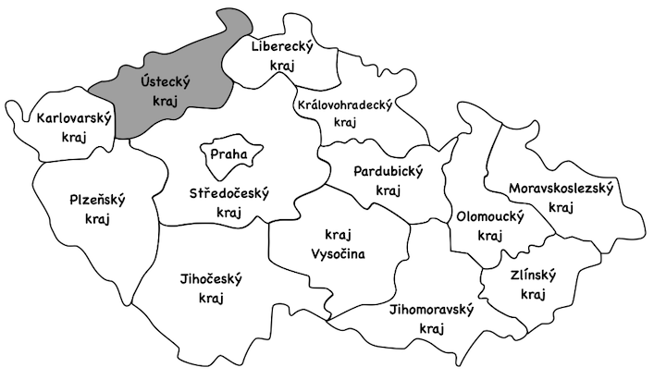 |  | 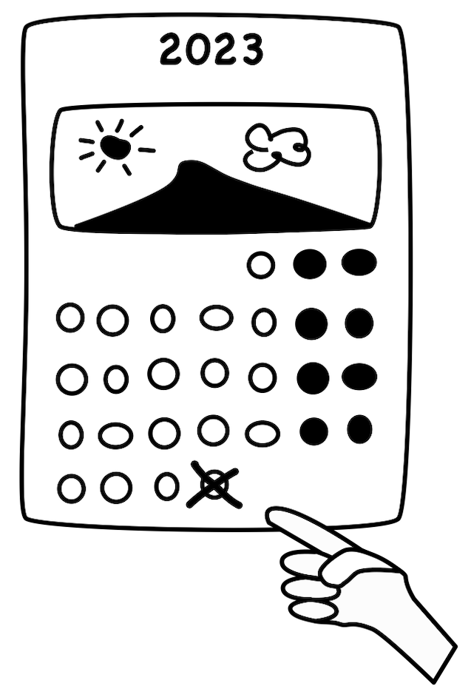
adresa Ústecký kraj | majitelé 5,  rodinná firma | založeno 17.2.2025
 |  | 
sektor Stavebnictví | vedlejší sektory finanční poradenství, malo-obchod | mzdy 2024 1,2 mio. Kč  mzdy 2025 280 tis. Kč
 |  | 
zisk 2024 276 tis. Kč | zisk 2025 552 tis. Kč | rozvaha/úvěry 2025 856 mio. Kč
 |  | 
hlavní banka Unicredit | existující úvěr Leasing BMW x7, 347 tis. Kč | existující úvěr Kreditní karta,  50 tis. Kč
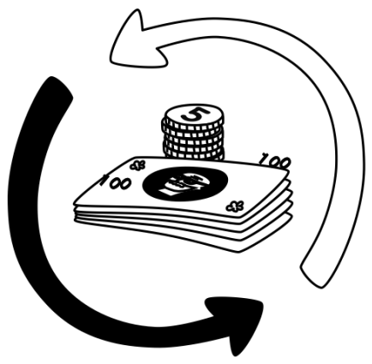 |  | 
požadovaný úvěr Měnový limit,  1 mio. Kč | požadovaný úvěr Splátkový, 10M Kč, 15 let, stavební materiál | budoucí výnos z klienta 8 %
Vyhodnotit
Gratulujeme, našli jste ### z 15 problémů
Omlouváme se, byl to chyták. Příklad je nastaven tak, aby nic spolu nefungovalo. V reálnem světě není situace tak tristní, ale chtěli jsme Vám ukázat, co všechno může být špatně.
Ústecký kraj patří mezi nejrizikovější regiony České republiky. | Příliš mnoho majitelů může vést k nejasnému vedení. Příbuzenské vztahy můžou ovlivnit chod firmy. | Nová firma. Nemusí být etablovaná na trhu. Nebezpečí podvodu. Nesplňuje metodiku.
adresa Ústecký kraj | majitelé 5,  rodinná firma | založeno 17.2.2025
Název firmy nesouhlasí s hlavním oborem. Je možné, že se jedná o účelovou firmu. | Příliš mnoho oborů není vhodné pro malou firmu. Tříští to pozornost majitelů. | Významný pokles mzdových nákladů. Je možné, že propustili zaměstnance, nebo nevyplácejí mzdy.
sektor Stavebnictví | vedlejší sektory finanční poradenství, malo-obchod | mzdy 2024 1,2 mio. Kč  mzdy 2025 280 tis. Kč
Firma v tomto roce ještě neexistovala – jedná se o falešné výkazy. | Zisk je přesně dvounásobek minulého roku – to je velice nepravděpodobné. | Objem úvěrů neodpovídá, součtu úvěrů níže. Klient nepřiznal vše.
zisk 2024 276 tis. Kč | zisk 2025 552 tis. Kč | rozvaha/úvěry 2025 856 mio. Kč
Pro nás se jedná o neznámého klienta. Proč si nežádá o úvěr u své banky? | Luxusní vůz neodpovídá velikosti firmy. Malá výše úvěru k pořizovací ceně je podezřelá. | Minimální výše úvěru – může být účelový. Jenom jedna karta pro 5 majitelů.
hlavní banka Unicredit | existující úvěr Leasing BMW x7, 347 tis. Kč | existující úvěr Kreditní karta,  20 tis. Kč
Není jasné, na co klient potřebuje tento typ úvěru. Podezření na spekulaci na trhu – nefinancujeme. | Klient nemá na splátky, nevhodný typ úvěru pro daný účel, splatnost překračuje ekonomickou životnost aktiva. | Příliš nízký výnos z neznámého a malého klienta. Nesplňuje cíle banky.
požadovaný úvěr Měnový limit,  1mio Kč | požadovaný úvěr Splátkový, 10M Kč, 15 let, stavební materiál | budoucí výnos z klienta 8 %
Od začátku

